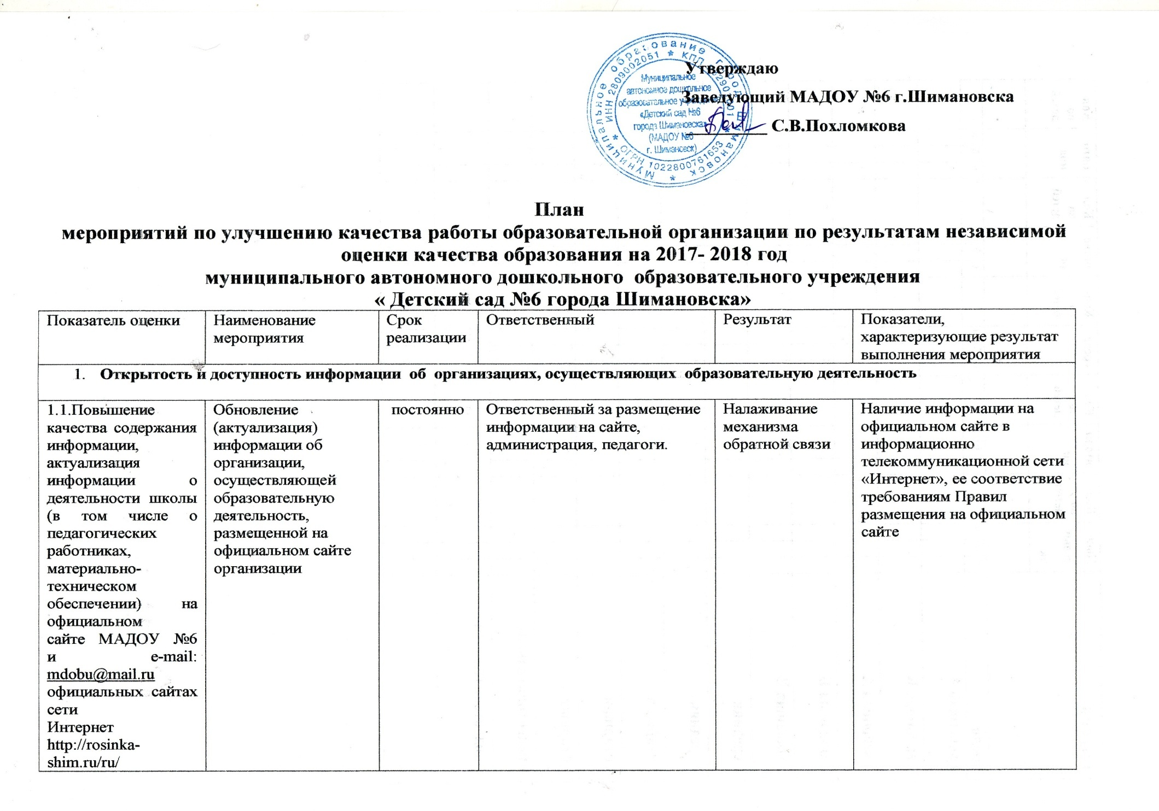

1.2. Наличие на официальном сайте организации в сети Интернет сведений о педагогических работниках | Размещение (обновление) сведений о Ф.И.О., должности, контактных данных педагогических работников организации | постоянно | Ответственный за размещение информации на сайте.  Чеканова С.Е.
1.3. Доступность взаимодействия с получателями образовательных услуг по телефону, по электронной почте, с помощью электронных сервисов, предоставляемых на официальном сайте ДОУ в сети Интернет, в том числе наличие возможности внесения предложений, направленных на улучшение работы организации | Мероприятия по обеспечению:  - возможности взаимодействия участников образовательного процесса с помощью электронных сервисов (электронная форма для обращений участников образовательного процесса);  - возможности внесения предложений (электронная форма для внесения предложений участниками образовательного процесса, связанных с деятельностью образовательной организации, электронный сервис для on-line взаимодействия с руководителями и педагогическими работниками организации).  Создание и организация работы форума на официальном сайте.  Использование сервиса GoogleDocs для проведения анкетирования родителей и обработки анкет на сайте детского сада. | 4 квартал 2017 года | Заведующий,  С.В.Похломкова  ответственный за размещение информации на сайте.  Чеканова С.Е. | Организован конкурсов с голосованием на сайте детского сада (март 2018)  Создана гостевая книга на официальном сайте (2017г.) | Обеспечена техническая возможность проведения опросов (анкетирование) с целью изучения мнений и получения предложений по разным направлениям деятельности организации.  Доля лиц, воспользовавшихся электронной формой обращения в организацию с предложениями от числа опрошенных респондентов составил 38 баллов или 95 % от максимально возможных 40 баллов
1.4. Доступность сведений о ходе рассмотрения обращений граждан, поступивших в организацию от получателей образовательных услуг (по телефону, по электронной почте, с помощью электронных сервисов, доступных на официальном сайте организации) | Мероприятия по обеспечению:  - возможности задать вопрос и получить ответ по телефону, электронной почте, на официальном сайте организации, при личной встрече;  - возможности найти информацию о результатах рассмотрения обращений (например, автоматическая рассылка информации о рассмотрении обращений на электронный адрес заявителя или иной способ уведомления граждан). | 4 квартал 2018 года | Заведующий  С.В.Похломковаответственный за размещение информации на сайте  Чеканова С.Е. |  | Обеспечена техническая возможность получения сведений о ходе рассмотрения обращений граждан.  Суммарный балл по общему критерию II комфортности условий предоставления услуг и доступности их получения составил 65,5 баллов или 93,6 %
- Комфортность условий, в которых осуществляется образовательная деятельность

2.1. Материально- техническое и информационное обеспечение организации | Мероприятия по приобретению:  - системного блока большего объема  - стеллажей в группы | 2018 год | Заведующий  С.В.Похломкова  старший воспитатель  Е.Ю.Антонова  Завхоз  О.Н.Тарабрина |  | Доля лиц, полностью удовлетворенных материально-техническим и информационным обеспечением организации от числа опрошенных респондентов (93 % респондентов оказались удовлетворены материально-техническим обеспечением).
2.2. Наличие необходимых условий для охраны и укрепления здоровья, организации питания обучающихся | Мероприятия по созданию условий:  1) для охраны и безопасности территории и пространства:  - ремонт построек на участках;  - частичный ремонт, замена ограждений территории;  2) для охраны и укрепления здоровья, организации питания:  - приведение в соответствие с СанПиН и ФГОС ДО спортивной площадки. | постоянно | Заведующий  С.В.Похломкова  старший воспитатель  Е.Ю.Антонова  Завхоз  О.Н.Тарабрина |  | Доля лиц, полностью удовлетворенных созданными условиями для охраны и безопасности территории и пространства, для охраны и укрепления здоровья, организации питания (100%).
2.3. Условия для индивидуальной работы с обучающимися | Мероприятия по созданию условий для индивидуальной работы с обучающимися.  Разработка рабочих программ педагогами групп | 2017 год | Ст. воспитатель  Е.Ю.Антонова |  | Доля лиц, полностью удовлетворенных созданными условиями для индивидуальной работы с обучающимися от числа опрошенных респондентов (80%).
2.4. Наличие дополнительных образовательных программ | Мероприятия по расширению спектра дополнительных образовательных программ по направлениям:  - технической направленности;  -естественно-научной направленности;  - (авторских) образовательных программ.  Организация платных образовательных услуг | 3 квартал 2017 года | Старший воспитатель  Е.Ю.Антонова  педагоги |  | Доля обучающихся, охваченных образовательными программами дополнительного образования технической и естественно-научной направленности, в общей численности обучающихся организации (54%)  Доля лиц, полностью удовлетворенных наличием программ дополнительно образования от числа опрошенных респондентов (80%)
2.5. Наличие возможности развития творческих способностей и интересов, включая их участие в конкурсах и олимпиадах (в том числе во всероссийских и международных), выставках, смотрах, физкультурных мероприятиях, спортивных мероприятиях, в том числе в официальных спортивных, и других массовых мероприятиях | Мероприятия по созданию условий для развития творческих способностей и интересов, включая их участие в конкурсах и олимпиадах (в том числе во всероссийских и международных), выставках, смотрах, физкультурных мероприятиях, спортивных мероприятиях, в том числе в официальных спортивных, и других массовых мероприятиях.  Создание на сайте детского сада страницы достижений детей (1 половина 2018 г.), информирование родителей о проводимых конкурсах для детей, привлечение семей к участию в конкурсных мероприятиях. | постоянно | Старший воспитатель  Е.Ю.Антонова  педагоги |  | Удельный вес численности обучающихся, принявших участие в текущем году в различных олимпиадах, смотрах, конкурсах в общей численности обучающихся (кроме спортивных) (не менее 10 %).  Удельный вес численности обучающихся в организации, принявших участие в спортивных олимпиадах, соревнованиях в общей численности обучающихся, в том числе международных (не менее 10 %).
2.6. Наличие возможности оказания обучающимся психолого-педагогической, медицинской и социальной помощи | Мероприятия по:  - организации психолого-педагогического консультирования обучающихся, их родителей (законных представителей), педагогических работников.  - оказания помощи обучающимся в социальной адаптации. | 2 квартал 2018 года | Старший воспитатель  Е.Ю.Антонова  педагоги |  | Доля лиц, полностью удовлетворенных наличием возможности оказания психолого-педагогической и социальной помощи от числа опрошенных респондентов (94 % респондентов оценили профессионализм и компетентность работников детского сада на «отлично»).
2.7. Наличие условий организации обучения и воспитания обучающихся с ограниченными возможностями здоровья и инвалидов | Мероприятия по:  - обеспечению доступа в здание организаций, осуществляющих образовательную деятельность, для обучающихся с ограниченными возможностями здоровья - предоставлению детям с ОВЗ:  - специальных технических средств обучения индивидуального пользования в постоянное пользование;  - специальных учебников, учебных пособий и дидактических материалов. | 2018 год | Старший воспитатель  Е.Ю. Антонова |  | Созданы условия в организации для обучения и воспитания обучающихся с ограниченными возможностями здоровья и инвалидов.  Доля лиц, полностью удовлетворенных условиями организации обучения и воспитания обучающихся с ограниченными возможностями здоровья и инвалидов от числа опрошенных респондентов (80 %)
- Удовлетворенность получателей образовательных услуг качеством образовательной деятельности дошкольных образовательных организаций.
3.1. Доля получателей образовательных услуг, удовлетворенных материально-техническим обеспечением организации, от общего числа опрошенных получателей образовательных услуг | Мероприятия по:  - информированию родителей (законных представителей) о материально-техническом обеспечении организации в сравнении ФГОС ДО;  - развитию МТ и информационной базы организации в соответствии с требованиями законодательства Российской Федерации в области образования | 2018 год | Заведующий  С.В.Похломкова  старший воспитатель  Е.Ю.Антонова  Завхоз  О.Н.Тарабрина |  | Доля лиц, удовлетворенных материально-техническим оснащением организации от числа опрошенных респондентов (доля получателей образовательных услуг, удовлетворенных компетентностью работников организаций, составила 98,2% от общего числа опрошенных).
3.2. Доля получателей образовательных услуг, удовлетворенных качеством предоставляемых образовательных услуг, от общего числа опрошенных получателей образовательных услуг | Мероприятия по повышению уровня удовлетворенности качеством предоставляемых образовательных услуг | постоянно | Педагогический коллектив |  | Доля лиц, полностью удовлетворенных качеством предоставляемых образовательных услуг от числа опрошенных респондентов (удовлетворенность респондентов качеством образовательной деятельности максимально высоко до 9,97)
3.3. Доля получателей образовательных услуг, которые готовы рекомендовать организацию родственникам и знакомым, от общего числа получателей образовательных услуг | Мероприятия по повышению имиджа организации | постоянно | Коллектив ДОУ |  | Доля лиц, готовых рекомендовать организацию родственникам и знакомым от числа опрошенных респондентов (Довольно высокий процент опрошенных респондентов (97,3%) готовы рекомендовать организации дошкольного образования своим родственникам и знакомым.)
- Общее удовлетворение качеством образовательной деятельности организации

4.1. Наличие у педагогических работников высшей или первой квалификационной категории | Мероприятия по аттестации педагогических работников на первую квалификационную категорию.  Аттестация 4-х педагогов: на 1 категорию кв.к.  (февраль, апрель 2018г.) | 2018 год | Старший воспитатель Антонова Е.Ю. | 90% аттестованных педагогов на высшую и первую кв.кат. | Доля педагогических работников аттестованных на высшую или первую квалификационную категорию (57,1%)
4.2. Уровень образования педагогических работников | Мероприятия по получению педагогическими работниками профессионального педагогического образования | 2018 год | педагоги | 100% | Доля педагогических работников имеющих профессиональное педагогическое образование (100%)
4.3. Повышение квалификации и переподготовка руководящих и педагогических работников ДОО | Мероприятия по повышению квалификации и переподготовки руководящих и педагогических работников ДОО | постоянно | Заведующий С.В Похломкова  старший воспитатель Е.Ю.Антонова | 100% | Доля руководящих и педагогических работников, прошедших повышение квалификации и переподготовку (100%)
4.4. Использование педагогическими работниками ДОО компьютеров и электронных средств для занятий с детьми | Мероприятия по внедрению педагогическими работниками ДОО компьютеров и электронных средств для занятий с детьми | 2018 год | Старший воспитатель  Е.Ю.Антонова, педагоги | 50% | Доля педагогических работников ДОО, использующих компьютеры и электронные средства для занятий с детьми (100%)
4.5. Доля получателей образовательных услуг, положительно оценивающих доброжелательность и вежливость работников организации от общего числа опрошенных получателей образовательных услуг | Мероприятия по созданию психолого-педагогической службы для педагогических работников организации | постоянно | Коллектив детского сада |  | Доля лиц, полностью удовлетворенных доброжелательностью и вежливостью работников организации от числа опрошенных респондентов (98,3%)
4.6. Доля получателей образовательных услуг, удовлетворенных компетентностью работников организации, от общего числа опрошенных получателей образовательных услуг. | Мероприятия по повышению компетентности педагогических работников организации | постоянно | Администрация, педагоги |  | Доля лиц, полностью удовлетворенных компетентностью работников организации от числа опрошенных респондентов (удовлетворенности качеством оказания услуг составило 28,66 баллов или 95,5 % от максимально возможных)

